Ленинградская областная универсальная научная библиотека

Отдел обслуживания

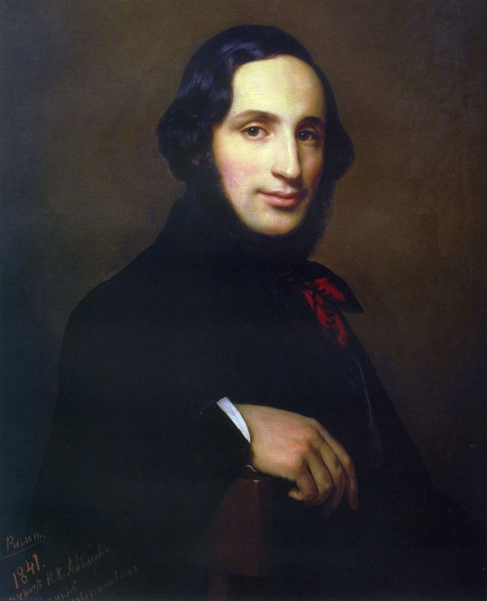

**Иван Константинович**

**АЙВАЗОВСКИЙ**

**(1817 - 1900)**

***Биобиблиографический обзор***

**Санкт-Петербург**

**2017**

|  |  |
| --- | --- |
| 78.3  П 63 | ПЕВЕЦ морской стихии : к 200-летию Ивана Константиновича Айвазовского : биобиблиогр. обзор / Ленинградская областная универсальная научная библиотека ; сост. Е.А. Абаимова ; отв. за выпуск Н.С. Кустова. - Санкт-Петербург, 2017. - 18 с. |

Тираж экз.

Государственное казенное учреждение культуры

«Ленинградская областная универсальная научная библиотека»

191144, Санкт- Петербург, ул. Кирилловская, 19

тел./ факс: (812) 274-87-67, e - mail: info@reglib.ru

http://www.reglib.ru

**Содержание**

|  |  |
| --- | --- |
| **Предисловие** | **4** |
| **Певец морской стихии : биографический очерк** | **5** |
|  |  |
| **Библиография** | **9** |
| **И.К. Айвазовский и Санкт-Петербургская губерния** | **17** |

**Предисловие**

В 2017 г. исполняется 200 лет со дня рождения **Ивана Константиновича Айвазовского (1817-1900),** всемирно известного русского художника- мариниста, баталиста, мецената, коллекционера. Разносторонне одаренный, он был живописцем и графиком, архитектором и музыкантом, педагогом и общественным деятелем. Среди известнейших его картин – «Девятый вал», «Черное море», «Волна». Однако Айвазовский писал не только морские пейзажи. Среди его работ – кавказские, украинские пейзажи, виды Санкт-Петербурга, Крымская война, армянская история, библейские сюжеты и другие темы. За свою жизнь он создал около шести тысяч картин и устроил 125 персональных выставок в России и за рубежом. Творчество художника глубоко патриотично, а его заслуги в искусстве были отмечены во всем мире.

Имя Ивана Константиновича Айвазовского тесно связано с Ленинградской областью. В 1830-х гг. он проводил летние месяцы в усадьбе Успенское (ныне – с. Старая Ладога, Волховский район) в гостях у коллекционера, мецената А.Р. Томилова. Здесь написаны виды Староладожской крепости. В его художественном наследии остались картины с изображением г. Выборга, окрестностей Санкт-Петербурга, Ораниенбаума, панорамы Финского залива. К юбилею художника Ленинградской областной универсальной научной библиотекой подготовлена кольцевая выставка и одноименный биобиблиографический обзор **«Певец морской стихии».**

Биобиблиографический обзор открывает краткий биографический очерк, посвященный основным событиям жизни и творчества Ивана Айвазовского. В разделе «Библиография» представлены книги, альбомы, периодические издания и мультимедийные издания из фонда областной библиотеки, посвященные судьбе и творчеству художника. Отдельно выделены краеведческие материалы «И.К. Айвазовский и Санкт-Петербургская губерния».

Обзор адресован прежде всего школьникам, студентам, учителям, библиотекарям, краеведам, а также всем, кто интересуется культурой и искусством нашей страны.

В практике работы библиотек Обзор может быть использован для подготовки массовых мероприятий, оформления книжных выставок и при выполнении тематических библиографических справок.

**П Е В Е Ц М О Р С К О Й С Т И Х И И**

***Биографический очерк***

**«Живописец, только копирующийприроду,**

**становится ее рабом…Движения живых стихий неуловимы для кисти :писать молнию, порыв ветра,всплеск волны – немыслимос натуры… Художник должензапоминать их».**

***И. К. Айвазовский***

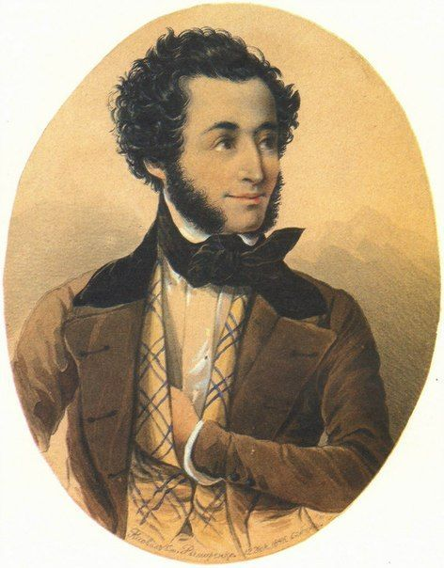

**И.К. Айвазовский**

**Портрет работы Рымаренко С.А. 1846 г.**

Имя Ивана Константиновича Айвазовского вот уже двести лет остается одним из самых популярных среди имён русских художников. Редко кому доводилось при жизни завоевать такую славу, какую узнал Айвазовский еще в молодые годы. Иван Айвазовский родился 29 июля 1817 года в Феодосии, в армянской семье. (настоящее имя Ованнес Айвазян). С ранних лет у него обнаружился талант прекрасного рисовальщика и музыканта (он играл на скрипке). Юное дарование заметил феодосийский градоначальник А.И. Казначеев, при его покровительстве художник закончил симферопольскую гимназию и затем был принят за казенный счет в Императорскую Академию художеств Санкт-Петербурга. В Академии он учился в классах пейзажной живописи профессора М.Н. Воробьева и батальной живописи профессора А.И. Зауервейда.

Во время учебы у Айвазовского обнаружился подлинный талант художника-мариниста и тема моря стала любимой темой его творчества на всю жизнь. Академию художеств И.К. Айвазовский закончил с золотой медалью первой степени. В 1830-х гг. он проводил летние месяцы в усадьбе Успенское (ныне – с. Старая Ладога) в гостях у коллекционера, мецената А.Р. Томилова. Здесь написаны картины «Крестьянский двор», «Развалины башни и крепости Старой Ладоги» (обе – 1834), «Вид Ладожской крепости» (1840) и др. В его художественном наследии остались виды г. Выборга, окрестностей Санкт-Петербурга, Финского залива, картина «Петр I с Красной Горки подает сигнал своему флоту».

В 1837-1839 гг. он выполнял натурные работы в Крыму, затем, в 1840-1844 гг., совершенствовал мастерство за границей, в Италии, в качестве пенсионера Академии художеств. Пребывая в Италии, живописец создал картину «Хаос. Сотворение мира», которая произвела такой фурор, что в последствие была приобретена Римским Понтификом, наградившим его золотой медалью.

В 1843 г. на выставке в Париже И.К. Айвазовский был награжден золотой медалью.

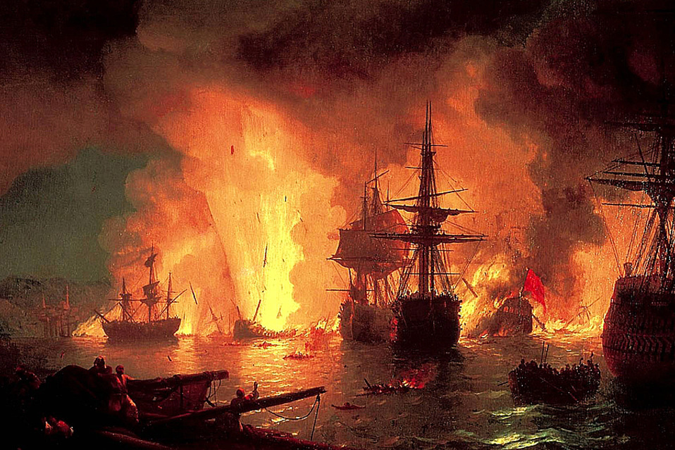

**Айвазовский И.К**.

**Чесменский бой**

Айвазовскому выпала счастливая судьба водить знакомство и даже дружбу со многими выдающимися людьми той эпохи. Художник был знаком с Александром Пушкиным, Михаилом Глинкой, Николаем Раевским, Орестом Кипренским, Карлом Брюлловым, Василием Жуковским, не говоря уже о дружбе с императорским семейством. И все же связи, богатство, слава не прельщали художника. Главными в его жизни всегда были семья и любимая работа. Личная жизнь великого живописца полна взлетов и падений. В его судьбе было три любви, три женщины. Первая любовь Айвазовского – танцовщица из Венеции, мировая знаменитость Мария Тальони, была старше его на 13 лет. Влюбленный художник отправился за своей музой в Венецию, но отношения были недолгими и они расстались. 1848 году Иван Константинович по большой любви женился на Юлии Гревс, дочери англичанина, бывшего придворным медиком Николая I. Молодые уехали в Феодосию, где сыграли пышную свадьбу. В этом браке у Айвазовского родилось четыре дочери: Александра, Мария, Елена и Жанна. Юлия хотела жить в столице, бывать на балах, давать званые вечера, вести светскую жизнь, а сердце художника принадлежало Феодосии и морю. В итоге брак завершился разводом, что по тем временам случалось нечасто. Последнюю любовь художник встретил уже в преклонном возрасте : в 1881 году ему было 65 лет, а его избраннице – всего 25 лет. Молодая вдова феодосийского купца Анна Никитична Саркизова стала супругой Айвазовского в 1882 году и была с ним до самого конца. Ее красота увековечена супругом на картине "Портрет жены художника".

Художник очень любил путешествовать как по России, так и по Европе и азиатским странам. Но с 1845 года жил и работал преимущественно в родном городе – Феодосии. С 1840-х годов его картины пользовались огромным успехом. Айвазовский накопил большое состояние и известен также как щедрый благотворитель : в Феодосии на его средства были выстроены здания археологического музея, проведены большие работы по градоустройству, постройке порта и железной дороги. Из его феодосийской мастерской вышел целый ряд крупных пейзажистов (Л.Ф.Лагорио, А.И.Куинджи, К.Ф.Богаевский и др.). В 1888 году  Айвазовского посетил А. П. Чехов и пробыл у художника целый день. Впоследствии, Чехов оставил воспоминания об этом визите. Тому же Чехову принадлежит ставшая крылатой фраза, которую произносит Телегин из «Дяди Вани»: *«Да, сюжет, достойный кисти Айвазовского».*

С 1847 г. Айвазовский профессор, с 1887 - почетный член Петербургской Академии художеств. Как живописец Главного морского штаба, Айвазовский принимает участие в ряде военных кампаний (в том числе в Крымской войне 1853–1856 гг.) и обороне Севастополя, создав немало патетических батальных полотен («Чесменский бой», 1848, Феодосийская картинная галерея).

Хотя он исполнил немало «чисто земных» пейзажей, среди которых выделяются украинские и кавказские виды, именно море обычно предстает у него универсальной основой природы и истории. Целый ряд картин Айвазовский посвятил древней и новой армянской истории («Посещение Дж. Г. Байроном монастыря мхитаристов близ Венеции», Картинная галерея Армении, Ереван).

Айвазовский пережил два поколения художников, а его искусство охватывает огромный отрезок времени — шестьдесят лет творчества. Начав с произведений, насыщенных яркими романтическими образами, Айвазовский пришел к проникновенному, глубоко реалистическому и героическому образу морской стихии. Его лучшие картины, вошедшие в золотой фонд мировой живописи : «Девятый вал», «Кораблекрушение», «Ночь в Венеции», «Бриг Меркурий, атакованный двумя турецкими кораблями», «Лунная ночь в Крыму. Гурзуф», «Чесменский бой», «А.С. Пушкин на берегу Черного моря», «Радуга», «Штиль».   
     Перед самой смертью он написал картину «Морской залив», а в последний день жизни начал писать картину «Взрыв турецкого корабля», которая осталась незаконченной.     Умер Айвазовский в Феодосии 19 апреля (2 мая) 1900 года и  похоронен во дворе средневековой армянской церкви Сурб Саркис (Святого Саркиса). В 1903 году вдова художника установила на могиле мраморное надгробие в форме саркофага из цельного блока белого мрамора, автором которого является итальянский скульптор Л. Биоджоли. На одной из сторон саркофага на древнеармянском языке написаны слова армянского историка Мовсеса Хоренаци : **«Рождённый смертным, оставил по себе бессмертную память»**.

Полнее всего творчество мастера представлено в основанной им Феодосийской картинной галерее, завещанной городу и ныне носящей его имя. *« ...Мое искреннее желание, чтобы здание моей картинной галереи в городе Феодосии со всеми в ней картинами, статуями и другими произведениями искусства, находящимися в этой галерее, составляли полную собственность города Феодосии, и в память обо мне, Айвазовском…»* - писал художник.

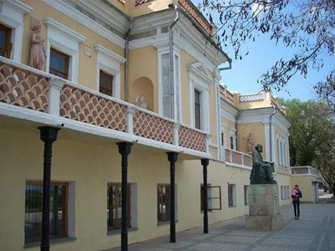

**Картинная галерея им. И.К. Айвазовского**

**в Феодосии**

В 2017 году в Русском музее Санкт-Петербурга прошла юбилейная выставка, посвященная 200-летию мастера. На ней представлены полотна из собрания Русского музея, музея-заповедника «Петергоф», музея-заповедника «Царское село», Центрального военно-морского музея, Морского кадетского корпуса. Особый раздел выставки, на которой представлено около 200 работ, составили мемориальные материалы и фотографии, знакомящие с иконографией И.К.Айвазовского. Основой экспозиции стали как хорошо известные произведения, отличающиеся высоким художественным уровнем, так и мало знакомые зрителю работы Айвазовского из частных собраний, а также различный антураж, составляющий контекст деятельности И.К.Айвазовского как живописца Главного Морского Штаба.

**Библиография\***

***«Айвазовский, кто бы и что ни говорил,***

***есть звезда первой величины, во всяком случае,***

***и не только у нас, а и в истории искусства вообще…»***

***И. Н. Крамской***



**И.К. Айвазовский**

**Энциклопедии. Справочники**

АСТАХОВ Ю.А. Сто великих русских художников / Ю.А. Астахов. – Москва : Белый город, 2008. – 520 с.

*Из содерж. : Айвазовский И.К. – С. 4-9.*

ИОНИНА Н.А. Сто великих картин / Н.А. Ионина. – Москва : Вече, 2001. – 512 с. – (Сто великих).

*Из содерж. : Айвазовский И.К. Девятый вал. – С. 262-266.*

МАРИНИСТЫ : энцикл. – Москва : ОЛМА-ПРЕСС, 2001. – 352 с. : ил. – (Энциклопедия живописи).

*Айвазовский И.К. – С. 9-17.*

***\*****В раздел включены издания из фонда Ленинградской областной универсальной научной библиотеки.*

ПОПУЛЯРНАЯ художественная энциклопедия : архитектура, живопись, скульптура, графика, декоративное искусство. Кн. I / А - М /. - Москва : Большая Российская энциклопедия, 1999. - 447 с. : ил.

*Из содерж. : Айвазовский И.К. – С. 19.*

РОМАНТИЗМ /авт.-сост. О. Федотова. – Москва : ОЛМА-ПРЕСС, 2001. – 303 с. : ил. – (Энциклопедия живописи).

*Из содерж. : И.К. Айвазовский. – С. 9-16.*

РУССКИЕ художники от А до Я : *[энцикл. словарь]. -*  Москва : СЛОВО/SLOVO, 1996. – 216 с. : ил.

*Из содерж. : Айвазовский И.К. – С. 4.*

ШЕДЕВРЫ русской живописи t: более 500 иллюстраций : *[в издании использован текст книги П. П. Гнедича "История искусств"].* — Москва : Белый город, 2008. — 567 с. : цв. ил., портр. ; 28 см. — (Энциклопедия мирового искусства).

*Из содерж. : И.К. Айвазовский. – С. 376-393.*

ЭНЦИКЛОПЕДИЯ русской живописи XIY – XX веков / под ред. Т.В. Калашниковой. – Москва : ОЛМА – ПРЕСС, 2000. – 351 с. : ил.

*Из содерж. : Айвазовский И.К. – С. 13-14.*

**______________**

АЙВАЗОВСКИЙ, 1817 - 1900 : альбом / авт. вступит. ст. и сост. В.Н. Пилипенко. – Ленинград : Художник РСФСР, 1983. – 36 с. : ил.

АЙВАЗОВСКИЙ : живопись : альбом / сост. Ш. Хачатрян. – Москва : Арт-Родник, 1997. – 160 с. : ил.

АЙВАЗОВСКИЙ Иван Константинович : живопись : рисунки, акварели из музеев Санкт-Петербурга : альбом / предисл. Г. Голдовский. – Санкт-Петербург : Государственный Русский музей, 2000. – 321 с. : ил.

АЙВАЗОВСКИЙ Иван Константинович / авт. - сост. Н.С. Барсамов. - Москва : Изогиз, 1958. - 44 с. : ил. – (Мастера русского искусства).

АЙВАЗОВСКИЙ И.К. Феодосийская картинная галерея имени И.К. Айвазовского : *[к 50-летию со дня смерти И.К. Айвазовского и к 70-летию Галереи].* – Москва : Советский художник, 1950. – 8 с. : ил.

БАРСАМОВ Н.С. Иван Константинович Айвазовский, 1817 – 1900 / Н.С. Барсамов. – 2-е изд. – Москва : Искусство, 1950. – 32 с. : ил. – (Массовая библиотека).

БАРСАМОВ Н.С. Иван Константинович Айвазовский, 1817 – 1900 / Н.С. Барсамов. – Москва : Искусство, 1962. – 275 с. : ил.

БАРСАМОВ Н.С. Море в русской живописи : *[биографические сведения о русских художниках-маринистах и анализ их произведений]* / Н.С. Барсамов. – Симферополь : Крымиздат, 1959. – 234 с. : ил.

БАРСАМОВ Н.С. Иван Константинович Айвазовский / Н.С. Барсамов. – 2-е изд. – Москва : Знание, 1967. – 29 с. : ил.

БАРСАМОВ Н.С. Иван Константинович Айвазовский / Н.С. Барсамов. – Симферополь : Крымиздат, 1953. – 266 с. : ил.

БАРСАМОВ Н.С. Иван Константинович Айвазовский, 1817-1900 / Н.С. Барсамов. – Москва : Искусство, 1962. – 275 с. : ил.

БАРСАМОВ Н.С. Феодосийская картинная галерея имени И. К. Айвазовского : к 75-летию со дня основания / Н.С. Барсамов. – Симферополь : Крымиздат, 1955. – 228 с. : ил.

БЕНУА А.Н. История русской живописи в XIX веке / А. Н. Бенуа ; сост., вступ. ст. и коммент. В. М. Володарского. - 3-е изд. – Москва : Республика, 1999. – 448 с. : ил., цв. ил.

ВАГНЕР Л.А. Повесть о художнике Айвазовском : *[для среднего и старшего* *возраста]* / Л.А. Вагнер. – Москва : Детгиз, 1958. – 271 с. : ил.

ВЕРЕТЕННИКОВ А.М. Мир Айвазовского : 1817-1900 : альбом / А.М. Веретенников. – Москва : ТЕРРА-Книжный клуб, 2003. – 192 с. : ил. – (Библиотека искусств).

ГРИГОРОВИЧ Н.С. Два портрета. Девятый вал *: [очерки об О. Кипренском* *и И. Айвазовском]* / Н.С. Григорович. – Москва : Знание, 1965. – 112 с. : ил.

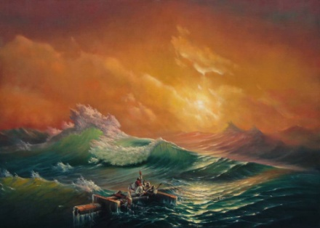

**И.К. Айвазовский Девятый вал**

ДВА века русской художественной школы : программы и дипломные работы. – Ленинград : Искусство, 1991. – 247 с. : ил.

*Из содерж. : Айвазовский И.К. – С. 28.*

ДМИТРЕНКО А.Ф. И.К. Айвазовский // 50 кратких биографий мастеров русского искусства. – Ленинград : *[Б.и.],* 1970. – С. 99-103.

ЕРМИЛЬЧЕНКО Н.В. Морская картина : для старшего шк. возраста / Н. В. Ермильченко. –Москва : Белый город, 2004. - 48 с.: ил. - (Энциклопедия живописи для детей).

*Книга для детей рассказывает о жанре живописи -морском пейзаже в русской живописи 18 -20 веков и о русских художниках-маринистах.*

ЖИВОПИСЬ 18-20 веков в частных коллекциях Ленинград/Санкт-Петербург : альбом / сост. В.М. Голод. – Санкт-Петербург : Аврора, 1993. – 297 с.

*Из содерж. : И. Айвазовский. – С. 68,69.*

МАНИН В. Русский пейзаж / В. Манин. – Москва : Белый город, 2000. – 631 с. : ил. – (Энциклопедия мирового искусства).

*Из содерж. : Романтизм Ивана Айвазовского. – С. 56-71.*

МАНИН В. Шедевры русской живописи : альбом / В. Манин. – 2-е изд., испр. и доп. - Москва : Белый город, 2000. – 631 с. : ил. – (Энциклопедия мирового искусства).

*Из содерж. : И. Айвазовский. – С. 118-131.*

ОРЛОВА Е. Иван Константинович Айвазовский / Е. Орлова. – Москва : РИПОЛ классик, 2014. – 37 с. : ил. – (Великие художники России).

ПИЛИПЕНКО В.Н. И.К. Айвазовский, 1817-1900 : альбом / В.Н. Пилипенко. – Ленинград : Художник РСФСР, 1980. – 43 с. : ил. – (Массовая библиотека по искусству).

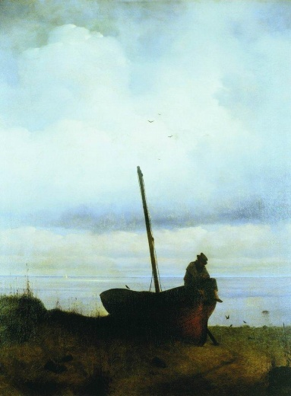

**И.К. Айвазовский**

**Вид в окрестностях Петербурга**

РАЗДОЛГИН А. А. Флот России : история Российского флота в произведениях художников-маринистов : *[Альбом]* / А.А. Раздолгин. — Санкт-Петербург : Морской Петербург, 2003. — 568 с. : цв. ил.

РУССКИЙ пейзаж : альбом / сост. Т.В. Моисеева. – Москва : Искусство, 2000. – 63 с. : ил. – ( И.К. Айвазовский «Черное море». – С. 24).

САРГСЯН М. Жизнь великого мариниста : Иван Константинович Айвазовский / М. Саргсян. – Феодосия ; Москва : Изд. Дом «Коктебель», 2010. – 384 с.

ФЕДОРОВ-ДАВЫДОВ А.А. Русский пейзаж XYIII-начала ХХ века : история, проблемы, художники / А.А. Федоров-Давыдов. – Москва : Советский художник, 1986. – 301 с. : ил.

*Из содерж. : И.К. Айвазовский. – С. 160-163.*

ФЕОДОСИЙСКАЯ картинная галерея им. И.К. Айвазовского : путеводитель / сост. И.М. Погребецкая. – 4-е изд., доп. – Симферополь : Таврия, 1987. – 95 с. : ил.

ЧУРАК Г. Айвазовский Иван : альбом / Г. Чурак. – Москва : Белый город, 2000. – 64 с. : ил.

ШЕСТИМИРОВ А. Морской пейзаж : русская и европейская живопись / А. Шестимиров. – Москва : Белый город, 2003. - 544 с. : ил. - (Энциклопедия мирового искусства).

ЯКОВЛЕВ В.Н. О великих русских художниках : литературно-художественные заметки / В.Н. Яковлев. – 2-е изд., доп. – Москва : Изд-во АХ СССР, 1962. – 141 с. : ил.

_______________

БАДОВ А. Британские рекорды русского искусства / А. Бадов // Эхо планеты. – 2014. - № 24. – С. 48-51.

*На аукционах дома «Сотбис» самыми дорогими были произведения русских художников К. Малевича, А. Лентулова, И. Айвазовского.*

«ВЕСЬ мир был ему мал…» // Наука и жизнь. – 2016. - № 11. – С. 125-127.

*Статья посвящена творчеству русского художника-мариниста И.К. Айвазовского (1817-1900).*

ВОЛОШИНА И. Айвазовский. Холст, море /И. Волошина // ФОМА : православный журнал для сомневающихся. – 2016. - № 7. – С. 64-71.

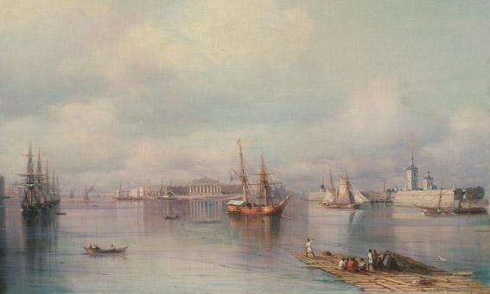

**И.К. Айвазовский**

**Панорама Санкт-Петербурга**

ДОЛИНИНА К. Морские показы / К. Долинина // Власть. – 2016. - № 29. – С. 44-46.

*Третьяковская галерея открывает выставку к 200-летию со дня рождения Ивана Айвазовского.*

ЕЖЕРЕЦ Н. По следам романтической музы / Н. Ежерец // Русское искусство. – 2008. - № 4. – С. 136-145.

*Волею судьбы муза романтизма вела художника Ивана Константиновича Айвазовского по следам великих поэтов России Пушкина и Лермонтова в Крым, на Кавказ, к морю, в горы…*

ЗАРХИ С.Б. «Я только морем и жил…» / С.Б. Зархи // Читаем, учимся, играем. – 2007. - № 5. – С. 28-36.

*Литературно-музыкальный вечер, посвященный И.К. Айвазовскому.*

КЛЕВАЛИНА Н. Царь моря / Н. Клевалина // Караван историй. – 2016. - № 8. – С. 174-191.

*Статья посвящена жизни и творчеству русского художника-мариниста И.К. Айвазовского.*

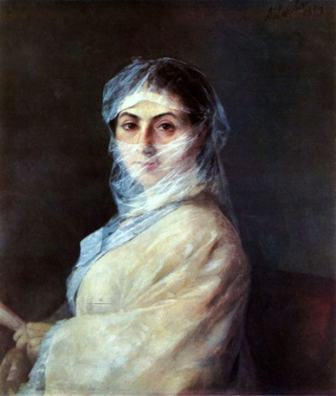

**И.К.Айвазовский Портрет жены художника**

КОСАРЕВА Т.В. Палитра жанров. Пейзаж / Т.В. Косарева // Читаем, учимся, играем. – 2011. - № 6. – С. 77-83.

*Материал посвящен известным русским пейзажистам (в том числе Айвазовскому) и их работам.*

МАРКИНА Л.А. Айвазовский. Молодые годы / Л.А. Маркина // Наше наследие. – 2016. - № 117. – С. 124-133.

ОПТИМАХ И. Царь моря / И. Оптимах // Смена. – 2013. - № 11. – С. 66-81.

*О судьбе русского художника И.К. Айвазовского.*

ПРЯДИЛЬЩИКОВ И. Генетический феномен Айвазовского / И. Прядильщиков // Природа и человек (Свет). – 2009. - № 11. – С. 75. – (Русский калейдоскоп).

*Правнуки Айвазовского унаследовали «маринистические» способности своего выдающегося прадеда.*

СЕЛИНА О. Наброски из личного архива Юсупова / О. Селина // Мир музея. – 2008. - № 12. – С. 30-31.

*Об одном из лучших в Европе собраний живописи, начало которому положил дед князя Николая Борисовича Юсупова, о том как князь продолжил коллекционирование, покупая картины русских художников, в том числе Айвазовского. О карандашных зарисовках семьи Юсуповых, сделанных Айвазовским в Париже в 1857 году.*

СОКОЛОВ П.П. Обещание Айвазовского *: [из воспоминаний]* / П.П. Соколов // Чудеса и приключения. – 2009. - № 12. – С. 55. – (На семи ветрах).

*Из воспоминаний о художнике Иване Константиновиче Айвазовском*

ФИЛАС В.Н. И.К. Айвазовский против Я.Ф. Хаккерта. Подходы к интерпретации Чесменского сражения / В.Н. Филас // Военно-исторический журнал. – 2015. - № 7. – С. 62-66.

ЩЕКИНА П. Вопросы авторства / П. Щекина // Знамя. – 2015. - № 11. – С. 237-239. – (Наблюдатель). – Посвящается Армении.

*Рассказывается о мультимедийной выставке «Айвазовский и маринисты – живые полотна».*

____________

ИВАН АЙВАЗОВСКИЙ *[Электронный ресурс].* – Электрон. дан. – Москва : Unit Art Studio, 2003. – 1 диск. – (Галерея Изобразительного Искусства). – Загл. с этикетки диска. – Системные требования : ПК с CD-ROM, Microsoft Windows 9X /2000/ XP.

ИВАН Константинович Айвазовский *[Электронный ресурс]* : живопись, рисунки, акварели из музеев Санкт-Петербурга. – Электрон. дан. – Санкт-Петербург : Государственный Русский музей, 2000. – 1 диск. – Загл. с этикетки диска. – Системные требования : Pentium 133 или выше, 16 Мb RAM, 4-х CD-ROM.

ДЯТЛЕВА Г.В. Мастера пейзажа *[Электронный ресурс]* / Г.В. Дятлева. – Москва : Равновесие : Вече, 2006. – 1 диск. – Системные требования : Pentium II, 256 Мb ОЗУ , 24-х CD-ROM, 98/ NT /2000/XP.

*Содержащиеся на диске репродукции, а их более 200, наглядно и подробно проиллюстрируют этапы становления пейзажной живописи. Среди произведений мастеров пейзажа представлены и работы Ивана Айвазовского.*

**И.К. АЙВАЗОВСКИЙ**

**И САНКТ-ПЕТЕРБУРГСКАЯ ГУБЕРНИЯ**

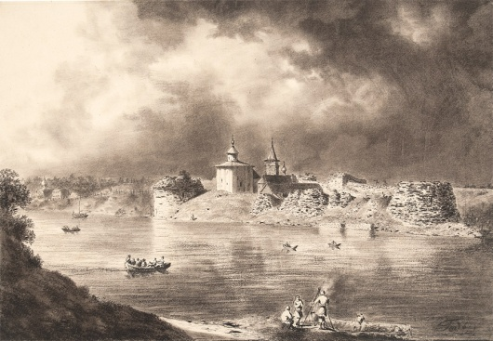

**И.К. Айвазовский «Вид Старой Ладоги»**

АЛЕКСАНДРОВА Е. Л. Водская пятина – Ингерманландия – Санкт-Петербургская губерния – Ленинградская область : ист. прошлое / Е. Л. Александрова. – Санкт-Петербург : Гийоль, 2011. – С. 268, 427, 676.

АСТАФЬЕВ В. В. Выдающиеся россияне на Волховской земле / В.В. Астафьев. – Волхов : *[б. и.],* 2013. – С. 78-79.

БЕРТАШ А. В. Новая Ладога / А. В. Берташ, А. Ф. Векслер. – Санкт-Петербург : Дмитрий Буланин, 2004. – С. 80.

БУНДИН Ю. И. Санкт-Петербург – Тихвин : путешествие к небесной покровительнице / Ю. И. Бундин, Г. П. Райков. – Тихвин : Алаборг, 2005. – С. 41.

ГРИШИНА Л.И. Памятные места Ленинградской области / Л.И. Гришина. - Ленинград : Лениздат, 1973. – С. 106

ЖУРАВЛЕВ В. В. Форпост Петербурга : три века ратной истории Ораниенбаума - Ломоносова / В. Журавлев, Д. Митюрин, К. Сакса. – Санкт-Петербург : Первый класс, 2011. – С. 207 : картина.

МУРАШОВА Н. В. Дворянские усадьбы Санкт-Петербургской губернии : южное Приладожье, Кировский и Волховский районы / Н. В. Мурашова, Л. П. Мыслина. – Санкт-Петербург : Алаборг, 2009. – С. 208,217.

КИРПИЧНИКОВ А. Н. Старая Ладога – первая столица Руси / А.Н. Кирпичников, В. Д. Сарабьянов. – Санкт-Петербург : Славия, 2012. – С. 177.

НАДЕЖДИН Р. Свод памятников природы, истории и монументального искусства Ленинградской области. Кн. 1 : Волховская земля / Р. Надеждин. – Санкт-Петербург : Площадь искусств, 2010. – С. 72.

ПЕРВУШИНА Е. В. Ленинградская область : история, культура, традиции / Е. В. Первушина. – Санкт-Петербург : Паритет, 2017. – С. 54.

САМСОНЕНКО Г. Г. Сказание о волховской земле / Г. Г. Самсоненко, Ю. А. Сяков ; О-во «Знание» Санкт-Петербурга и Ленингр. обл.– Санкт-Петербург : Триэс, 2005. – С. 120.

СТРОМИЛОВА Е. Н. Волго-Балт с борта теплохода / Е. Н. Стромилова. – Ленинград : Лениздат, 1984. – С. 69.

_________________

ВОЛХОВСКИЙ исторический календарь : 700 дат и событий, более 250 иллюстраций / сост. В. В. Астафьев. - Волхов : Кириши, издательский дом, 2001. – С. 74.

САНКТ-ПЕТЕРБУРГСКАЯ губерния глазами русских художников XIX - начала XX века : библиогр. указ. произведений живописи; сост. Е. А. Абаимова. – Санкт–Петербург : *[б.и.],* 2006. – С. 5,23,34. Фиалковский Антоний

ХУДОЖНИКИ и скульпторы Санкт-Петербургской губернии, XIX в. : рек. указ. / Ленингр. обл. универс. науч. б-ка , Отд. лит. по искусству ; сост. Е. А. Абаимова. – Санкт–Петербург, 2006.

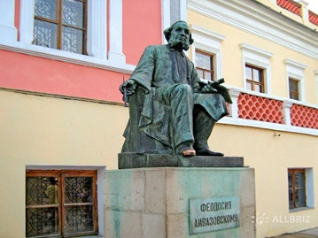

***Памятник И. К. Айвазовскому г. Феодосия***